6+
МБУК ВР «МЦБ» им. М. В. Наумова
Добровольский отдел

«О морях, реках и океанах по книгам»
обзор (ко дню воды. В рамках проекта «Эко-я! Эко-мы! Эко-мир»)

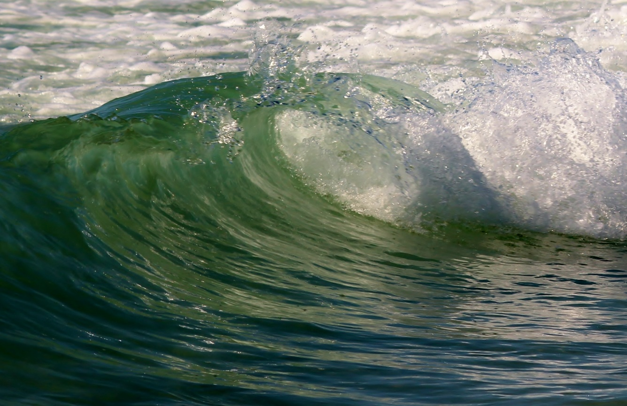

Подготовила:
главный библиотекарь
Добровольского отдела
Пенькова Е. Н.

п. Солнечный
2024г.

Вода – самое обыденное и в то же время самое удивительное вещество на нашей планете, величайшее богатство, которое дала человеку природа. Наличие воды отличает нашу планету от всех других планет Солнечной системы. Мировой океан занимает площадь больше 361 миллиона квадратных километров, а это около 70,8% всей поверхности земного шара. И на континентах вода занимает много места: она заполняет многочисленные озера, струится в берегах огромных рек и бесчисленных ручейков.
В этом рекомендательном списке литературы представлены книги о воде, морях и океанах, которые находятся в фонде Добровольского отдела. Прочитав их, вы найдете ответы на многие вопросы: сколько океанов, морей, рек и озер на планете Земля? Откуда в них берется вода? Правда ли, что вода сине-зеленая? Что мы знаем о жизни обитателей океанов и морей?
Биркина, Е. Тайны океана [Текст] / Е. Биркина. – Москва: ООО «Издательство «РОСМЭН-ПРЕСС», 2003. – 303 с. – (Интересно о неизвестном).
Человек охотится на морских животных, ловит рыбу, разрабатывает подводные месторождения полезных ископаемых, погружается в таинственный мрак глубин, казалось бы, за многие столетия он должен знать об океане все. Но это не так. Огромный и загадочный мир бережно хранит свои секреты.
Волков, С.Н. Байкал: туризм и отдых [Текст] / С.Н. Волков. – Москва: АСТ: Восток-Запад, 2006. – 352с.: ил. – (Твой путеводитель).
Вы хотите собственными глазами увидеть красоту природы сибирского «священного моря» Байкал? Хотите познакомиться с уникальными достоинствами байкальской природы? Не пропустите! Перед вами – лучший, подробнейший путеводитель по туризму и отдыху в Прибайкалье…
Чистейшая вода и живописные пейзажи… Удивительные заповедники и ни с чем не сравнимая местная кухня… Экстремальные экспедиции, увлекательные рыбалки и общение с носителями древних шаманских знаний… В этом путеводителе каждый из вас найдет что-то лично для себя!
География: материки, океаны [Текст]. – Смоленск: Русич, 1999. – 128 с.: ил. – (Школьная энциклопедия).
Это иллюстрированное издание рассказывает о возникновении нашей планеты, о формировании ее внешнего облика, о том, какие процессы происходят в недрах и на поверхности, а также в окружающей Землю атмосфере.
Образование морей, озер и рек, круговорот воды в природе, сейсмическая активность, условия обитания живых существ в глубинах мирового океана – обо всем этом, а также о других фактах и явлениях из жизни планеты Земля можно прочитать на страницах этой книги.
Калашников, В.И. Тайны воды. Реки, озера, моря и океаны. Занимательное естествознание [Текст]/В.И. Калашников – Москва: Бел. город, 2004. – 48 с.: ил.–(Энциклопедия тайн и загадок).
Эта книга о тайнах и загадках, скрытых в самом обычном и самом удивительном веществе – в воде, и о тех, кто в ней обитает.
Коуп, Р. Коралловые рифы [Текст] / Р. Коуп; [пер. с англ. А.В. Тихонов]. – Москва: Махаон, 2009. – 31 с.: ил. – (Я люблю читать).
Для младшего школьного возраста.
Махлин, М.Д. Жизнь в соленой воде [Текст] / М.Д. Махлин; ил. Т.В. Канивец. – Санкт-Петербург: «БКК», 2008. – 96 с.: ил. – (Узнай мир).
Эта книга поможет тебе совершить путешествие в глубины морей и океанов, которые полны удивительных тайн. Красочные иллюстрации, интересная и познавательная информация об уникальном мире морских животных и растений.
Море [Текст]: энциклопедия для детей. – Москва: Махаон, 2011. – 64 с.: ил. – (Познакомься, это…).
Для детей младшего и среднего школьного возраста. Это книга для тех, кто: стремится расширить свои знания о прекрасном и удивительном мире, который нас окружает; хочет получить ответы на самые разные вопросы, старается развить свое воображение; отличается любознательностью и остроумием; любит учить стихи, рисовать и заниматься творчеством.
Путешествуя по страницам этой увлекательной книги, ты узнаешь много нового о морях и океанах, о морских животных и растениях, о знаменитых мореплавателях и пиратах.
Морской берег и его обитатели [Текст] / Пер. с англ. Т. Покидаева. – Москва: Махаон, 2014. – 32 с.: ил. – (Discovery. Удивляйся. Учись. Познавай). 6+
Райан, Д. Морское побережье [Текст] / Д. Райан; [пер. с англ. М.О. Торчинская]. – Москва: Махаон, 2009. – 23 с.: ил. – (Я люблю читать).
Фролова, Н., Широкова, В. Реки и озёра [Текст] / Н. Фролова, В. Широкова. – Москва: СЛОВО / SLOVO, 2002. – 48 с.: ил. – (Что есть что).
Эта книга из серии «Что есть что» рассказывает о значении рек и озер в природе, в жизни и хозяйственной деятельности человека, о том, как они рождаются, живут и умирают, какие науки их изучают, какие животные и растения их населяют, и о многом другом.
Я познаю мир: Океан [Текст]: детская энциклопедия/Б.Ф. Сергеев. – Москва: ООО «Фирма «Издательство АСТ»; ООО «Астрель», 1999. – 480 с.: ил. – (Детская энциклопедия).
Вас ждет увлекательный рассказ о физических и химических свойствах морской воды, об исследовании океанических глубин и о жизни их обитателей, о привычках и образе жизни моллюсков, рыб, ракообразных и о многих других животных и растениях, живущих в Мировом океане.
Художественная литература.
Книги, действие которых происходит на большой воде.
«20000 лье под водой» Жюль Верн
«Вокруг света за 80 дней» Жюль Верн
«Дети капитана Гранта» Жюль Верн
«Пятнадцатилетний капитан» Жюль Верн
«Одиссея» Гомер
«Остров сокровищ» Роберт Льюис Стивенсон
«Приключения капитана Врунгеля» Андрей Некрасов
«Русалочка» Ханс Кристиан Андерсен
«Старик и море» Рассказы Эрнест Хемингуэй

Эти и многие другие книги
ждут вас в нашей библиотеке!
Желаем вам интересного чтения!

